ТЕХНОЛОГИЧЕСКАЯ КАРТА УРОКА ПО русскому языку

1. ИНФОРМАЦИЯ О РАЗРАБОТЧИКЕ СЦЕНАРНОГО ПЛАНА
ФИО разработчика | Сурина Татьяна Владимировна
Место работы | ГКОУ «С(К)ОШИ» г. Балахна
2. ОБЩАЯ ИНФОРМАЦИЯ ПО УРОКУ (заполняется согласно информации, полученной в контенте Библиотеки Минпросвещения)

Предмет (укажите название предмета): | Русский язык
Класс (укажите класс, к которому относится урок): | 5
Номер урока | 9
Тема урока | "Монолог. Диалог. Полилог".
Уровень изучения | Базовый
Тип урока: | Комбинированный урок
Планируемые результаты (предметные умения, личностные результаты, функциональная грамотность из УТК) | 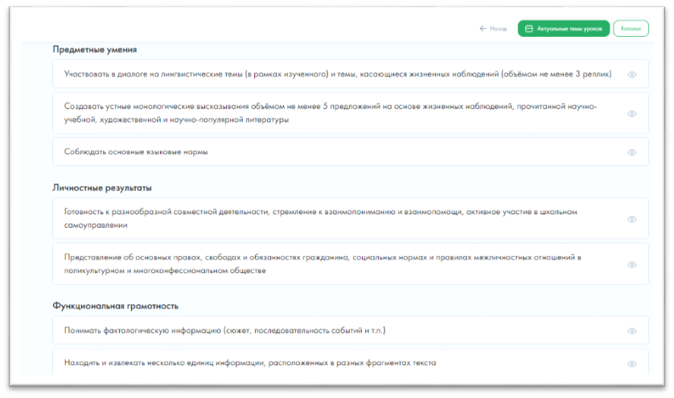
Ключевые слова | РЕЧЬ  ТЕКСТ  ДИАЛОГ  МОНОЛОГ  ПОЛИЛОГ
Базовые понятия, единые для школьного образования | ИСТОЧНИК  НАБЛЮДЕНИЕ  ЯЗЫК  ВЫСКАЗЫВАНИЕ

3. СОДЕРЖАНИЕ ЭТАПОВ УРОКА
№ | Этап | Время | Деятельность учителя | Деятельность учащихся | Скрин используемого материала
1 | Актуализация опорных знаний и  способов действий. | 4 | Предлагает учащимся  изучить информацию о терминах. (Этимологическая пятиминутка). (ЦОК) | Изучают информацию. Разбрирают термины «монолог», «диалог», «полилог», их происхождение и конструктивные составляющие. | 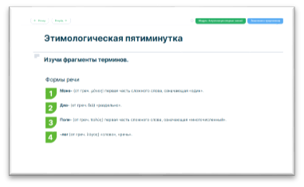
2 | Освоение нового материала | 5 | Предлагает обучающимся  Просмотреть плакат (ЦОК). | Смотрят плакат, формулируют  ответы на вопросы,  записывают информацию в тетрадь. | 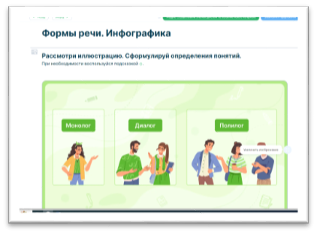
2 | Освоение нового материала | 10 | Организует работу учащихся с учебником, тем самым повышая уровень осмысления изученного материала. | Учащиеся работают с учебником, выполняют предложенные упражнения.
3 | Применение изученного материала | 10 | Предлагает текст (ЦОК) с фрагментами текстов различных типов речи (для апробации нового материала уместно отработать формы речи на основе текста, в котором представлены и монолог, и диалог, и полилог). | Ученики на примере конкретных фрагментов текста отработают формы речи и их функциональные признаки. Выполняют тест. | 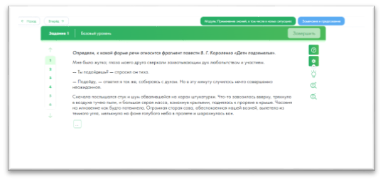
4 | Систематизация знаний и умений | 10 | Разделяет обучающихся на  группы. Учитель предлагает каждой группе рассмотреть иллюстрации к русской народной сказке «Царевна-лягушка» и попробовать воспроизвести речевые ситуации, используя различные типы речи: монолог, диалог, полилог. (ЦОК) | Работают в группах. Воспроизводят речевые ситуации. Тренируются в использовании различных типов речи. | 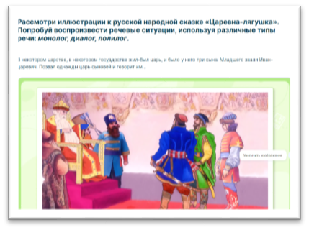
5 | Подведение итогов. Домашнее задание. | 5 | Учитель дает подробную инструкцию по выполнению домашней работы. | Учащиеся внимательно слушают и записывают домашнее задание, задают вопросы.
6 | Рефлексия | 1 мин | Учитель осуществляет рефлексию. Основные вопрос: Что нового вы сегодня узнали? Пригодится ли вам данная тема в дальнейшем?  На доске записаны фразы, которые надо продолжить ученикам:  Я узнал…  Получил представление…..  Испытываю трудности с…  Смогу поделиться….. | Формулируют конечный результат своей работы на уроке. Называют основные позиции нового материала и как они их усвоили (что получилось, что не получилось и почему)  В тетради записывают продолжение фразы. Сдают тетради.

